La classe 2^A G. VERDI – CASSINE ha scelto l’incipit Futuro e tecnologia e ha scritto questo racconto, completandolo con tre disegni.

Un nuovo compagno
Loredana detta La Molesta navigava in internet e sgranocchiava, chattava con gli amici e si ingozzava di patatine fritte, senza un pensiero al mondo.
- Che schifo. Sei veramente disgustosa - disse una voce.
Molesta alzò la testa dallo schermo. Chi aveva parlato? Era sola nella sua stanza. Si leccò le dita guardandosi intorno, perplessa.
- BLEAH!!! Non osare toccarmi adesso! Tieni la tua saliva lontana dal MIO schermo!
Molesta fissò di nuovo lo smartphone, che stava vibrando tutto. Era apparsa una specie di faccia schiacciata contro il vetro, dall’interno.
- Ma... sei un video? Come fai a vedermi? Sei su Whatsapp? - chiese lei.
- Macché Whatsapp! Sono l’upgrade del software e ho tre desideri inclusi - rispose la faccia. - Ma non so se te li meriti. Quelle dita unte... insomma, questo è un TOUCH, potresti anche evitare!
- Quindi sei una specie di genio del telefonino? - chiese ancora Molesta, interessata.
- Mi piace che mi chiami genio - rispose il telefonino, vibrando d’orgoglio - Ho anche una fantastica App per imparare l’inglese. Oppure i tre desideri. Cosa scegli?
- Di sicuro i tre desideri! - esclamò Molesta, già pensando a cosa poteva ordinare.
- Te lo dico da amico: i tre desideri vanno sempre a finire male. Invece con l’inglese ti garantisci un futuro. Sei sicura della tua scelta? - sondò il genio con un sospiro.
- Sicurissima! Voglio esprimere tre desideri, subito!
- Come vuoi. Sappi però che non posso far apparire oggetti, tipo una friggitrice nuova, e non posso resuscitare i morti. Ora vai a lavarti le mani. E sgrassami lo schermo, per favore.
Dopo essersi lavata le mani ed aver ripulito lo schermo del cellulare, decise di approfittare del regalo offerto, esprimendo un primo desiderio.
Con l’approvazione del genietto cercò le app più nuove al mondo. Esplorò a lungo nei meandri del web fino a quando trovò un’app che era stata venduta solo in America e tolta dal commercio appena due settimane dopo l’uscita, per ragioni ignote. Chiese al genietto di cosa si trattasse e lui le spiegò che era un’applicazione che permetteva il controllo della volontà dei ragazzi e che non era un bel desiderio farla apparire sul suo cellulare.
La ragazza ignorando i consigli del genio disse:
- Wow! Potrò controllare la mente dei maschi! Potrò far fare a loro ogni cosa! Genio esaudisci il mio primo desiderio e anche veloce!
Il genietto non poté far altro che accordare il desiderio di Molesta ricordandole però:
- Stai attenta, hai ancora due soli desideri. Usali bene!
E, subito dopo, recitò la formula:
- Alamala Purtigala Cilimela Puff!
Appena dette queste parole la ragazza vide che sul suo cellulare era apparsa una scritta, Download in corso, con una percentuale che presto arrivò al 100%. La ragazza passò tutto il giorno a capire come usare l’app ma senza successo; fino a quando rientrò a casa suo fratello. Allora pensò: “Se ordino all’app di fargli preparare la cena, lui lo farà? Se non funziona, la disinstallerò dal mio cellulare!”
Arrivò in cucina e urlò:
- App, fai preparare la cena a mio fratello!
L’app non fece rumori e per un breve periodo che sembrò lunghissimo ci fu il silenzio più totale. Il fratello andò in cucina, bevve velocemente un succo di frutta e se ne andò senza pensarci minimamente, così Molesta si stufò e decise che per un po’ di tempo non voleva più sentir parlare né di desideri né di genietti. Per una settimana il cellulare rimase fermo nel cassetto vicino al suo letto, mentre la ragazza si rendeva conto che senza amici si stava malissimo. Loredana era una ragazza a volte molto egoista e a scuola era chiusa in sé stessa e tutti la prendevano in giro.
Lei viveva in una casa bruttissima nella periferia del Bronx a New York; la mamma la faceva andare in una delle scuole migliori della città dove però non era bene accetta. Ad un certo punto si accese una lampadina nel suo cervello, corse a prendere il genietto del suo cellulare e con le lacrime agli occhi gli chiese:
- Genietto, ti prego, fai apparire un amico che mi voglia bene, che stia con me nei momenti difficili, che mi aiuti e mi consoli. Ti prego!
Lui le rispose:
- Finalmente un desiderio sensato! Ti sei accorta che gli amici sono importantissimi? Te lo esaudirò subito; ma stai attenta dopo questo ne resta solo uno. Usalo bene, perché poi io scomparirò!
Recitò di nuovo la formula:
- Alamala Purtigala Cilimela Puff!
Così anche questa vota il desiderio venne esaudito e al centro della stanza spuntò dal nulla un ragazzo. Era molto spaesato ed esclamò spaventato:
- Chi siete voi? Anzi, dove mi trovo io?
Molesta gli spiegò tutta la sua storia e poi disse:
- Ora raccontami di te. A proposito, io mi chiamo Molesta e tu?
- Io sono Stephan - rispose lui - ho sedici anni e prima di arrivare qui vivevo in un orfanotrofio a Boston. I miei genitori sono morti in un incidente stradale quando avevo sei anni e da allora vivo in un terribile istituto.
- Perché? - domandò lei incuriosita.
- La direttrice è una pazza furiosa. Pensa, non ci fa neanche uscire fuori in giardino, solo nei giorni di festa, per paura che scappiamo! Non andiamo a scuola e se ci comportiamo male saltiamo il pranzo! Come se non bastasse tutti mi prendono in giro perché sono il più basso e mi fanno tantissimi scherzi. Così sono senza amici e mi sento tristissimo! Come ti è venuto in mente di portarmi da te con questo metodo?
- Anch'io mi sento sola. - ribatté Molesta - Tutti a scuola mi prendono in giro perché vivo qui, nel quartiere più malfamato al mondo. Mi dispiace averti portato via dalla tua vita! Ricordi qualcos'altro?
- No, solo dell’orfanotrofio … a parte l’incidente … il ricordo che vorrei eliminare più di ogni cosa al mondo! - disse Stephan.
- Perché c’eri anche tu? - chiese Molesta.
- Sì, ma ero l’unico con la cintura di sicurezza. I miei genitori non l’avevano! - spiegò il ragazzo.
Molesta rifletté a lungo su come far tornare il sorriso a Stephan e infine le venne un’idea:
- Ehi, io avrei uno zio, da tutti chiamato Scienziato Pazzo, che ha appena progettato una macchina del tempo capace di tornare indietro di parecchi anni; se mi dici il luogo, il giorno, l’anno e il mese dell’incidente, noi potremo tornare lì e cambieremo le cose!
Guardò a lungo la faccia di Stephan trasformarsi da triste a felice ed esclamare:
- Ok, forza partiamo!
Camminarono a lungo nella città di New York, fino ad arrivare ad una casa più o meno carina. Bussarono alla porta ed uscì un uomo con un naso più appuntito dell’Everest, dei capelli grigi sparati in aria, vestito con un camice bianco da dottore, che parlò con un ritmo scandito:
- Buongiorno! Cosa vi porta a casa mia?
I due ragazzi gli spiegarono cosa volevano fare e che si trattava di un problema di vitale importanza! All'inizio lo scienziato fu un po’ titubante, ma poi disse:
- Allora, permesso accordato! Ricordatevi, però, che al ritorno non potrete far salire nessun altro e che dovrete essere qui entro la mezzanotte di stasera, altrimenti la macchina smette di funzionare!
I due ragazzi salirono a bordo e dopo pochi minuti si ritrovarono nello stesso incrocio di dieci anni prima, che a Stephan suscitò un mare di emozioni. Ad un certo punto videro una macchina rossa che stava arrivando e dentro c’era un bambino con due adulti.
- Presto - Stephan esclamò - fermiamoli, sono i miei genitori!
Molesta si mise in mezzo alla strada e bloccò la macchina, mentre il ragazzo entrò nella vettura per allacciare le cinture ai propri genitori che rimasero un po’ intontiti, ma ripartirono subito dopo sani e salvi.
Un secondo dopo passò una macchina che andava a più di cento all'ora, probabilmente era quella che li aveva investiti uccidendoli.
Si stava facendo tardi e i due ragazzi corsero alla macchina del tempo, guardando l’ora di continuo perché erano già le 23:45. Dovevano essere a casa in meno di un quarto d’ora! La macchina rombò e in un batter d’occhio furono in casa dello scienziato, aprirono la porta e l’orologio del salotto suonò la mezzanotte. Ce l’avevano fatta! Ringraziarono lo scienziato e corsero felici a casa.
Appena arrivati, Molesta andò a prendere il cellulare ed a malincuore volle esprimere il terzo desiderio.
- Genietto, sveglia! Vorrei esprimere il terzo desiderio, il più importante di tutti! Però prima fammi salutare Stephan. A tutti e due scappò una lacrima. Poi Molesta parlò timidamente, ma con convinzione:
- Genietto, vorrei che Stephan vivesse con i suoi genitori e che avesse una vita felice, piena di amore!
- Complimenti Molesta! - disse il genietto - Sei la prima ragazza tra quelle che mi sono capitate che ha inteso il vero senso dei tre desideri! Mi sa che anche noi due ci dobbiamo salutare. Sappi che, appena recitata la formula, io scomparirò insieme a Stephan che tornerà dai suoi genitori. Allora procedo?
Molesta annuì.
- Alamala Purtigala Cilimela Puff!
Detto questo, lei si ritrovò sola nella stanza e si addormentò pensando alle belle avventure passate con Stephan.
La mattina dopo arrivò a scuola e l’insegnante presentò alla classe un nuovo compagno. Si chiamava Stephan e veniva da Boston. Molesta corse ad abbracciarlo e la sua tristezza si tramutò in un’irresistibile felicità.
Come se non bastasse girò lo sguardo verso la compagna di banco, che stava giocando al cellulare. Sul dispositivo comparve una faccina che guardandola le fece l’occhiolino e lei capì che il genietto non era scomparso, ma era di nuovo pronto a dare una mano ad altri ragazzi … In fin dei conti quello era il suo lavoro!

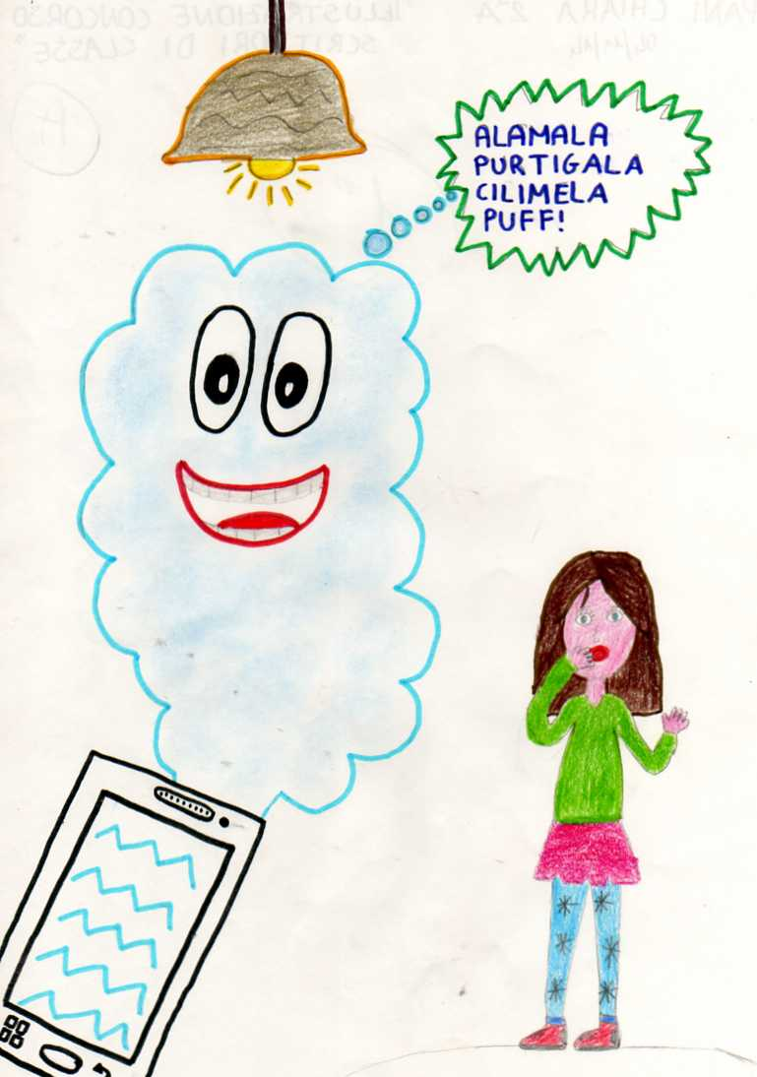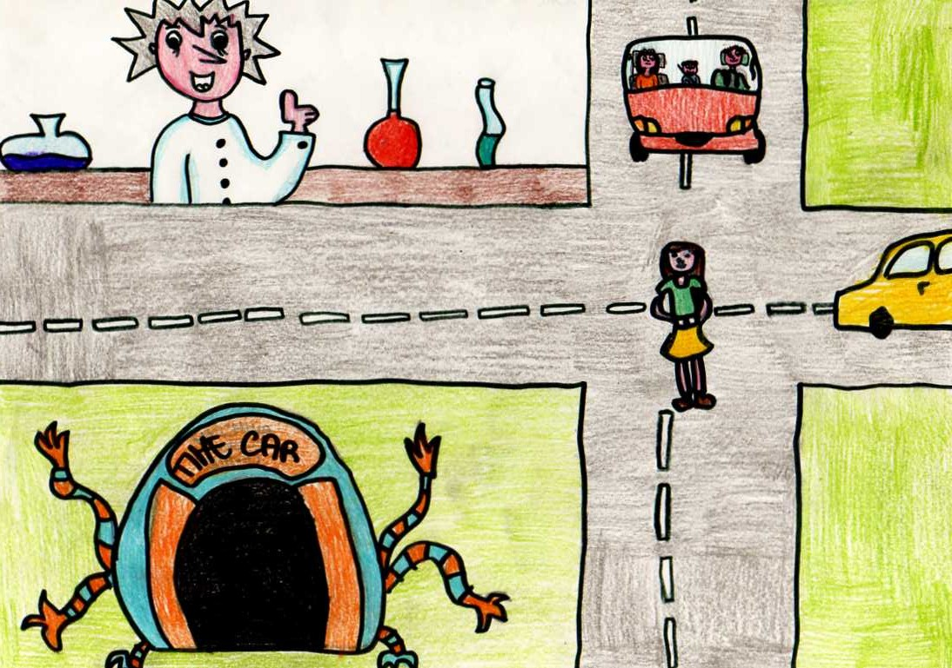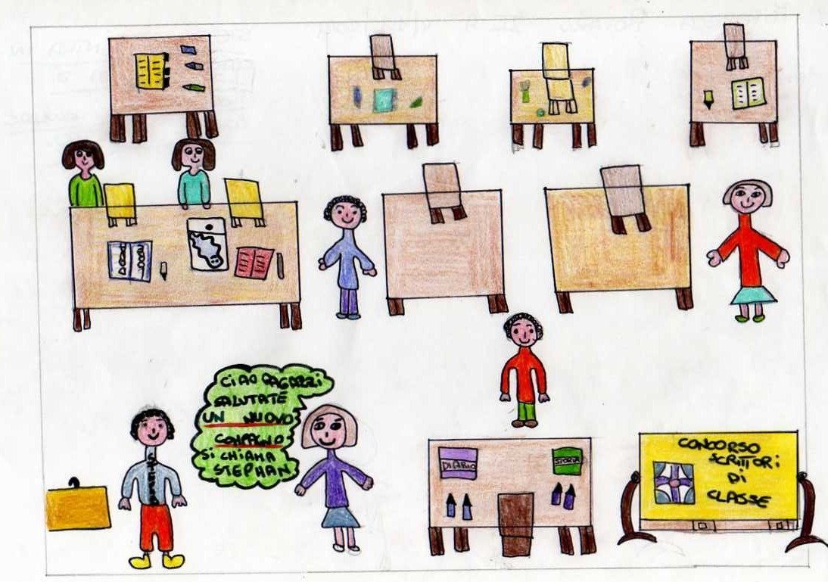
Il genio e la formula Incidente scampato Il nuovo compagno

